Лабораторная работа №4
Создание диаграмм DFD (Data Flow Diagrams) в нотации Гейна-Сарсона
Цель лабораторной работы: получить навык дополнения модели процессов диаграммами потоков данных.
ВНИМАНИЕ! Для выполнения последующей лабораторной работы необходимо иметь результат выполнения предыдущей, поэтому рекомендуется сохранять модель, полученную в конце каждого лабораторного занятия.
Содержание

Рассмотрим работу «Выполнение запроса» созданной модели в нотации IDEF0.

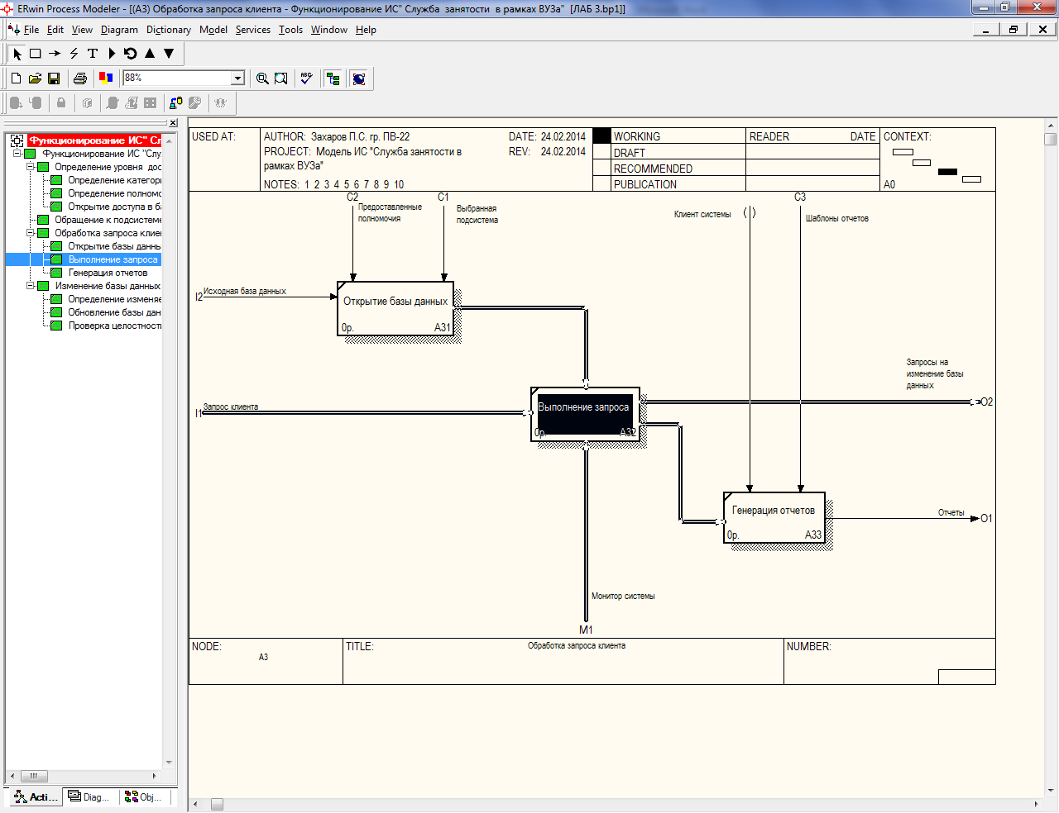

- Проведем ее декомпозицию. Выберите кнопку перехода на нижний уровень в палитре инструментов и в диалоговом окне Activity Box Count (рисунок 4.1) установите число работ на диаграмме нижнего уровня – 4, выберите методологию DFD - и нажмите кнопку ОК.

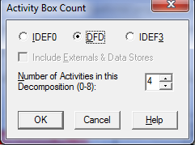

Рисунок 4.1 – Диалоговое окно Activity Box Count

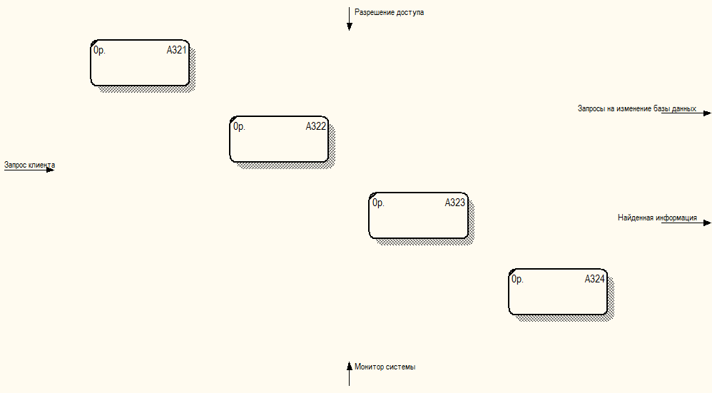

Рисунок 4.2 – Результат выполнения

- Внести названия и определения работ, стрелок.

Таблица 4.1 - Работы диаграммы декомпозиции
Название работы  (Activity Name) | Определение работы  (Activity Definition)
Обработать запрос студента
Обработать запрос декана
Обработать запрос фирмы
Обработать запрос эксперта

Таблица 4.2 - Стрелки диаграммы декомпозиции
Наименование стрелки  (Arrow Name) | Источник стрелки  (Arrow Source) | Приемник стрелки  (Arrow Dest.)
Запрос на составление экспертной оценки | Обработать запрос фирмы | Обработать запрос эксперта

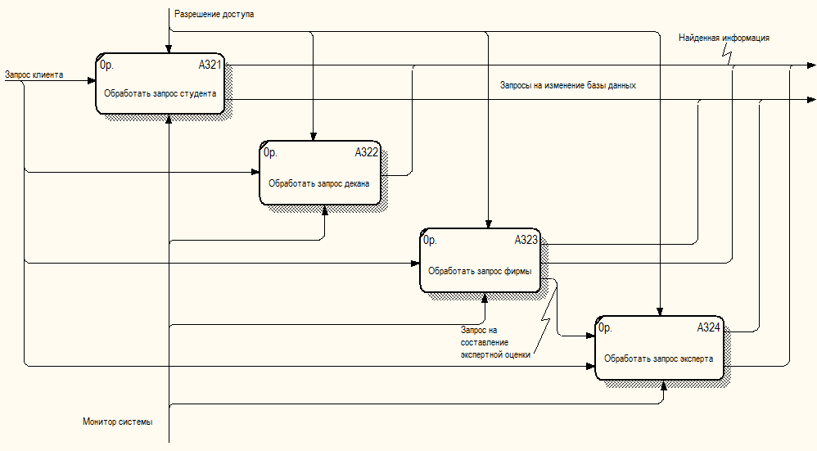

Рисунок 4.3 - Результат выполнения
- Выберите работу «Обработать запрос студента».
- Выберите кнопку перехода на нижний уровень в палитре инструментов и в диалоговом окне Activity Box Count установите число работ на диаграмме нижнего уровня - 3 - и нажмите кнопку ОК.
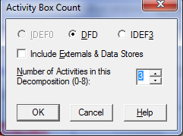

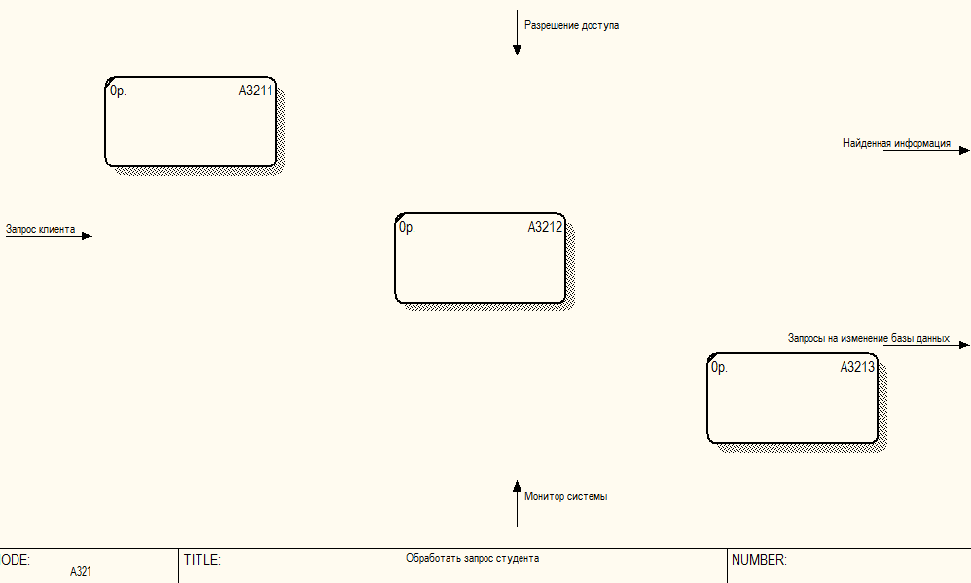

Рисунок 4.4 - Результат выполнения
- Внести названия и определения работ, стрелок, хранилищ, связать их.
Хранилища данных:
- БД резюме;
- БД тестов;
ВНИМАНИЕ! Хранилище данных (Data Store) позволяет описать данные, которые необходимо сохранить в памяти прежде, чем использовать в работе.
В палитре инструментов выберите кнопку . На рабочем поле диаграммы внесите хранилище «БД резюме» с помощью окна Data Store

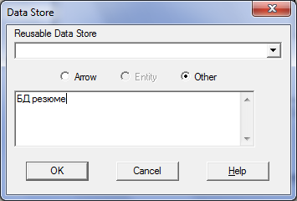

Результат:
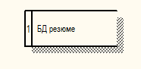
Еще раз выберите кнопку . На рабочем поле диаграммы внесите хранилище «БД тестов» с помощью окна Data Store
Результат:
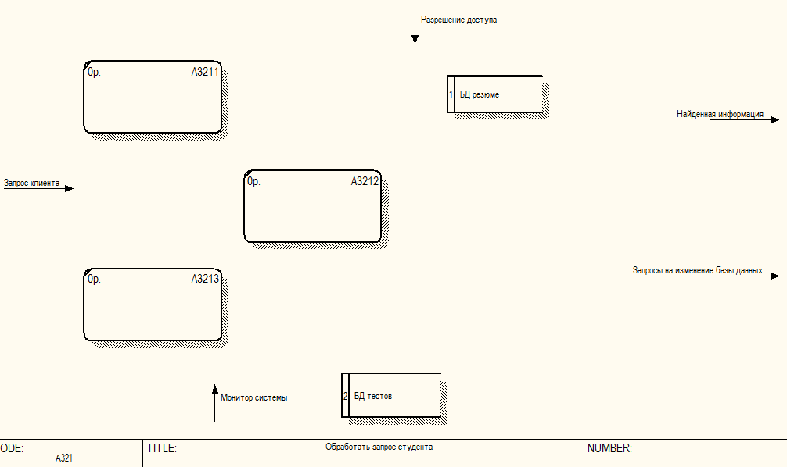

Таблица 4.3 - Работы диаграммы декомпозиции
Название работы  (Activity Name) | Определение работы  (Activity Definition)
Составить резюме
Найти данные по успеваемости
Пройти тестирование

Таблица 4.4 - Стрелки диаграммы декомпозиции
Наименование стрелки  (Arrow Name) | Источник стрелки  (Arrow Source) | Приемник стрелки  (Arrow Dest.)
Запрос на тестирование | Граничная стрелка «Запрос клиента» | Пройти тестирование
Результаты тестов | Пройти тестирование | БД тестов
Резюме | Составить резюме | БД резюме
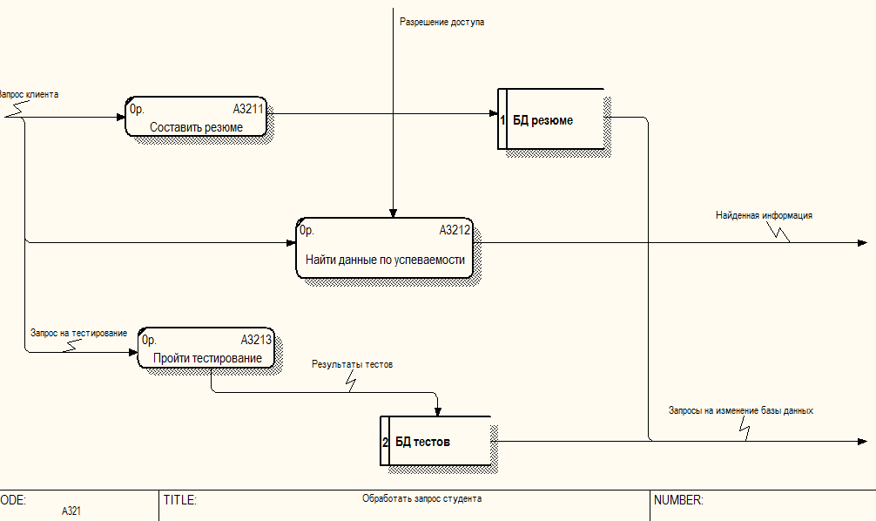

Рисунок 4.5 - Результат выполнения

Граничная стрелка «Монитор системы» удалена и на родительской диаграмме затуннелирована (точка зрения модели не требует рассмотрения внутренних особенностей функционирования системы, поэтому стрелка «Монитор системы» не переносится на диаграммы нижнего уровня).

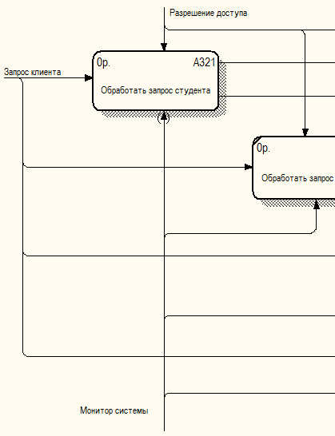

- Выберите работу «Обработать запрос декана».
- Выберите кнопку перехода на нижний уровень в палитре инструментов и в диалоговом окне Activity Box Count установите число работ на диаграмме нижнего уровня - 3 - и нажмите кнопку ОК.

Внесите названия работ. Свяжите их со стрелками.
Таблица 4.5 - Работы диаграммы декомпозиции
Название работы  (Activity Name) | Определение работы  (Activity Definition)
Найти успеваемость группы
Найти экспертные оценки
Найти результаты тестирования

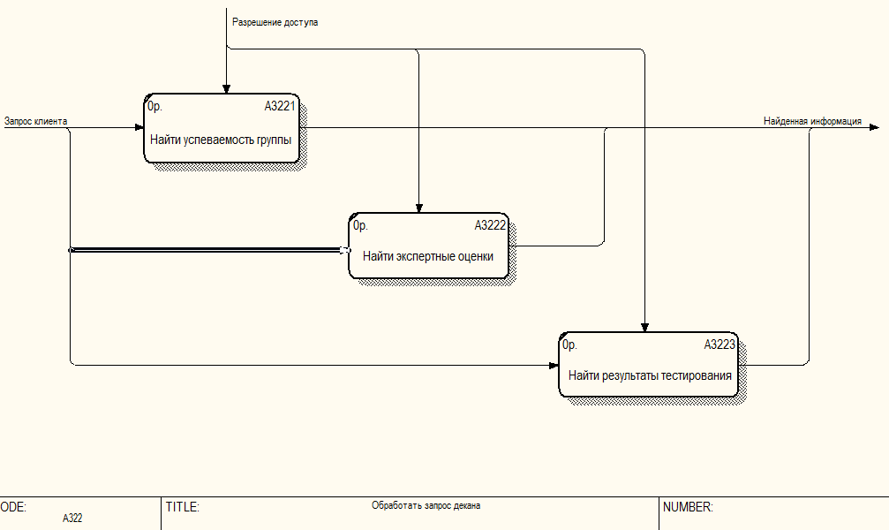

Граничная стрелка «Монитор системы» удалена и на родительской диаграмме затуннелирована.

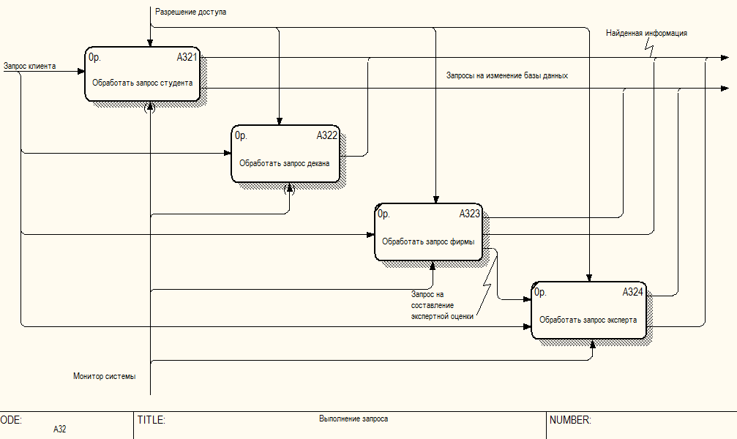
- Выберите работу «Обработать запрос фирмы».
- Выберите кнопку перехода на нижний уровень в палитре инструментов и в диалоговом окне Activity Box Count установите число работ на диаграмме нижнего уровня - 4 - и нажмите кнопку ОК.

- Внести названия и определения работ, стрелок, хранилищ, связать их.
Хранилища данных:
- БД резюме;
- БД вакансий;
- БД экспертных оценок.

В палитре инструментов выберите кнопку . На рабочем поле диаграммы внесите хранилища в соответствии со списком.

Результат:
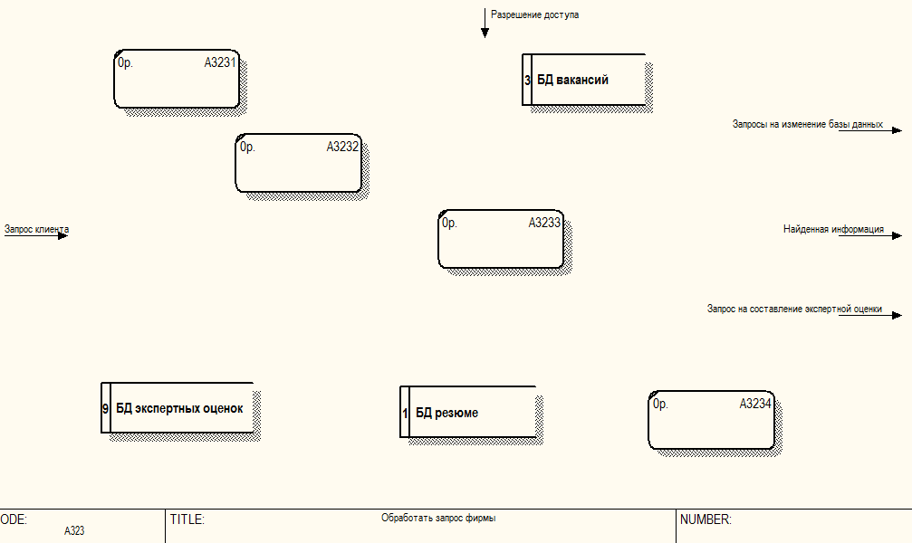
Рисунок 4.6 - Результат выполнения

Таблица 4.6 - Работы диаграммы декомпозиции
Название работы  (Activity Name) | Определение работы  (Activity Definition)
Выделить из запроса требования фирмы
Найти экспертные оценки студента
Найти резюме
Составить и отослать приглашение

Таблица 4.7 - Стрелки диаграммы декомпозиции
Наименование стрелки  (Arrow Name) | Источник стрелки  (Arrow Source) | Приемник стрелки  (Arrow Dest.)
Требования фирмы | Выделить из запроса требования фирмы | БД вакансий
Экспертная оценка | БД экспертных оценок | Найти экспертные оценки студента
Запрос | Найти экспертные оценки студента | БД экспертных оценок
Найденные резюме | Найти резюме | БД резюме
Запрос | БД резюме | Найти резюме
ФИО студента | Найти резюме | Составить и отослать приглашение
Найденные резюме | Найти резюме | Граничная стрелка «Найденная информация»

Граничная стрелка «Монитор системы» удалена и на родительской диаграмме затуннелирована.

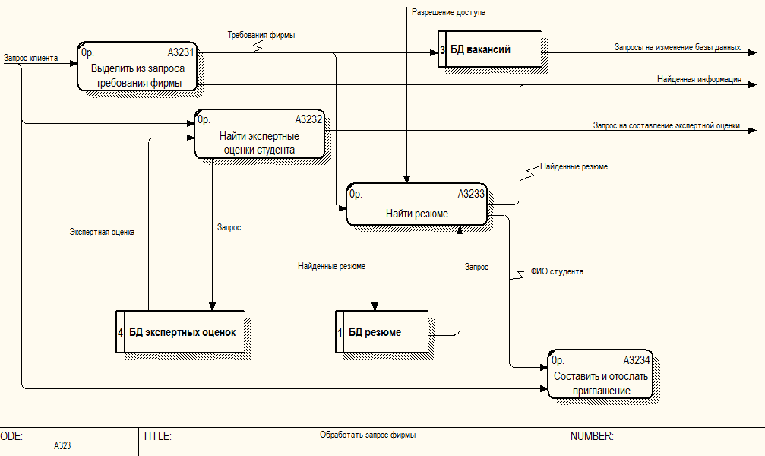

Рисунок 4.7 - Результат выполнения

- Выберите работу «Обработать запрос эксперта».
- Выберите кнопку перехода на нижний уровень в палитре инструментов и в диалоговом окне Activity Box Count установите число работ на диаграмме нижнего уровня - 4 - и нажмите кнопку ОК.
- Внести названия и определения работ, стрелок, хранилищ, связать их.
Хранилища данных:
- БД тестов;
- БД студентов;
- БД экспертных оценок;
- БД успеваемости.

В палитре инструментов выберите кнопку . На рабочем поле диаграммы внесите хранилища в соответствии со списком.

Результат:

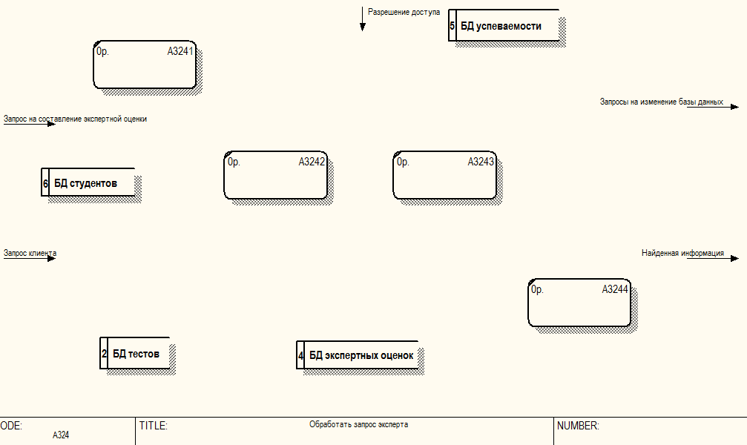

- Связать стрелки и работы, внести названия и определения работ, стрелок.
Таблица 3.5 - Работы диаграммы декомпозиции
Название работы  (Activity Name) | Определение работы  (Activity Definition)
Определить студента для составления экспертной оценки
Получить данные по тестам
Получить данные по успеваемости студента
Дать экспертную оценку студенту

Таблица 4.7 - Стрелки диаграммы декомпозиции
Наименование стрелки  (Arrow Name) | Источник стрелки  (Arrow Source) | Приемник стрелки  (Arrow Dest.)
Запрос | Определить студента для со-ставления экспертной оценки | БД студентов
IDстудента | БД студентов | Определить студента для со-ставления экспертной оценки
IDстудента | Определить студента для со-ставления экспертной оценки | Получить данные по тестам  И  Получить данные по успеваемости студента
IDстудента | Получить данные по тестам | БД тестов
IDстудента | Получить данные по успеваемости студента | БД успеваемости
Результаты тестов | БД тестов | Получить данные по тестам
Результаты тестов | Получить данные по тестам | Дать экспертную оценку студенту
Экспертная оценка | Дать экспертную оценку студенту | БД экспертных оценок
Успеваемость студента | Получить данные по успеваемости студента | Дать экспертную оценку студенту
Успеваемость сту-дента | БД успеваемости | Получить данные по успеваемости студента

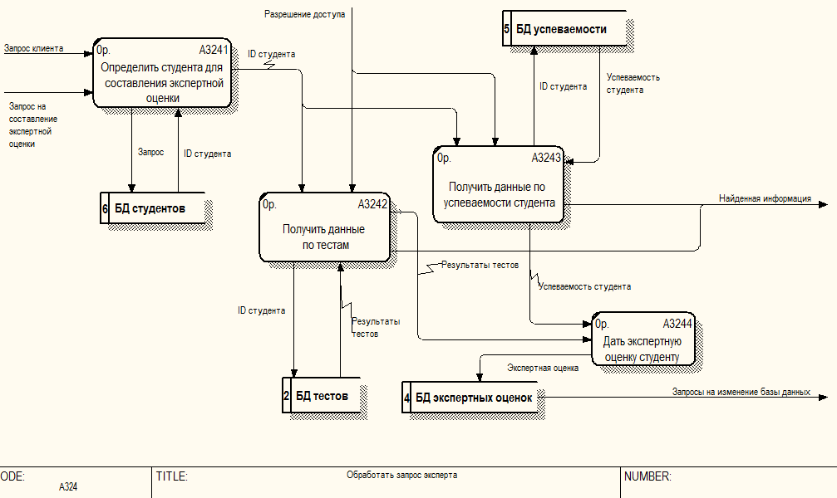

Рисунок 4.8 - Результат выполнения

